励志当自强 勤劳奔小康
——项城市孙店镇人大代表“扶贫日”系列活动纪实
10月17日上午，项城市孙店镇崔马庄8000平方米的文化广场上热闹非凡，孙店镇第六个扶贫日系列活动正在这里隆重举行，全镇99名市镇人大代表参加了扶贫日系列活动，项城市人大代表、镇党委书记时鹏、出席会议并讲话。
8点30分，扶贫文艺汇演闪亮登场。来自华岳纺织健美操队、孙店戏迷俱乐部戏迷爱好者、冯营秧歌队、广阳腰鼓队等文艺社团组织和个人给市镇人大代表、帮扶工作队队员，贫困户、脱贫户献上了精彩纷呈的文艺节目，赢来台下观众的阵阵掌声。
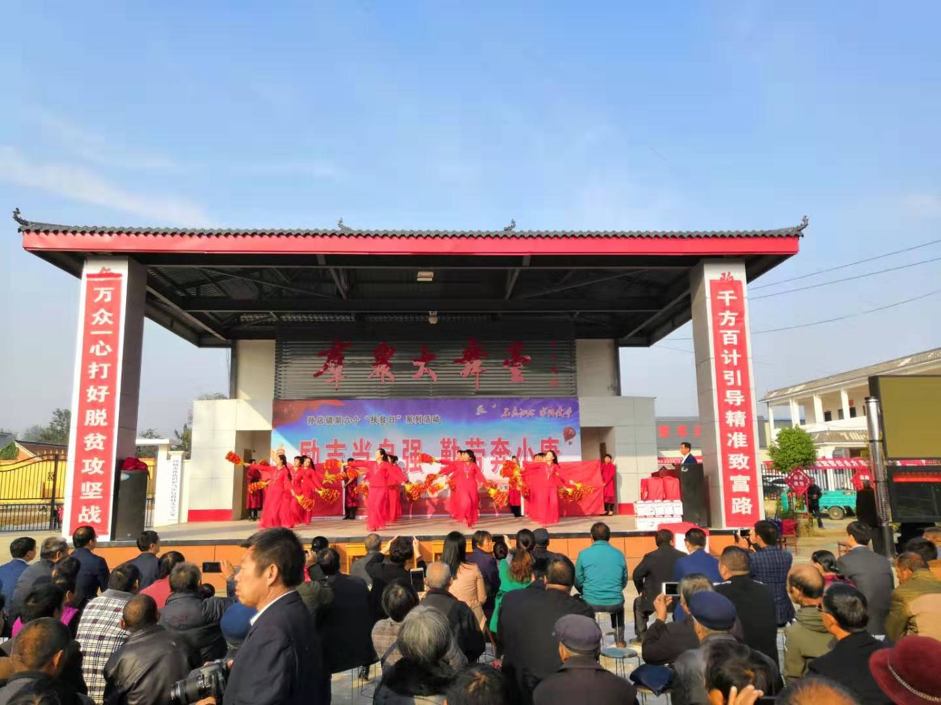
9点20分，“励志当自强、勤劳奔小康”表彰活动开始。项城市人大代表、镇党委书记时鹏，项城市人大代表、镇长葛志杰，项城市人大代表、人大主席赵丹分别为全镇10名自强自立贫困户、脱贫户模范颁奖。党委书记时鹏特别表扬了石营行政村自强自立典型戚志强。他高位瘫痪，生活不能自理，但他不想成为家里的负担，靠着灵活的双手和聪颖的大脑，借着当今现代互联网，发奋图强，学会了网上派单和销售，月最少收入1000多元，最高收入4000--5000元，成为支撑家庭的顶梁柱和全镇贫困户“励志当自强，勤劳奔小康”的典型。通过励志表摸，在全镇营造了树立典型、弘扬正能量，贫困户争向比、学、超脱贫奔小康的浓厚氛围。
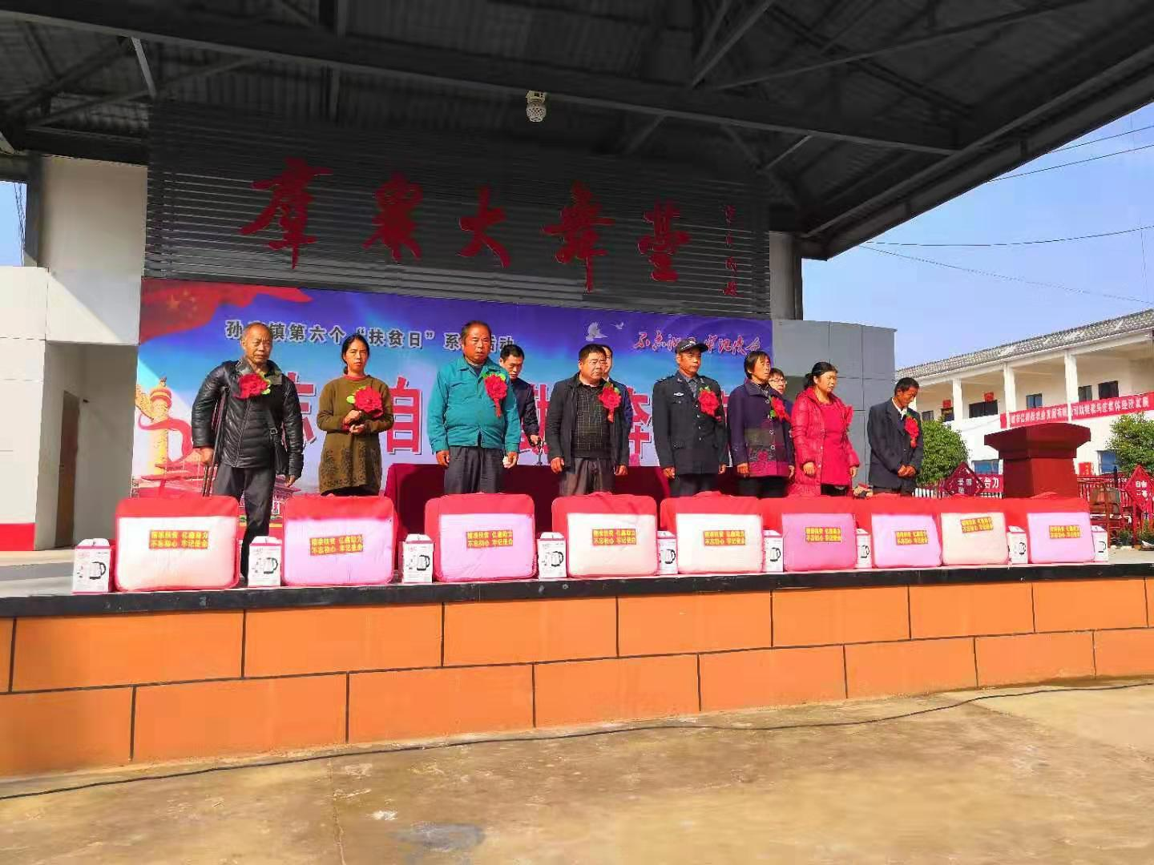
10点，政策宣讲、义诊、爱心捐赠、脱贫攻坚展示、走访慰问五项活动同时进行。市镇人大代表现场发放政策宣讲资料3000份，义诊群众100人，6个爱心企业和36个市镇人大代表进行了现场捐赠，企业现场对结帮扶贫困户22人，达成就业意向10人，整个活动一直持续到12点。
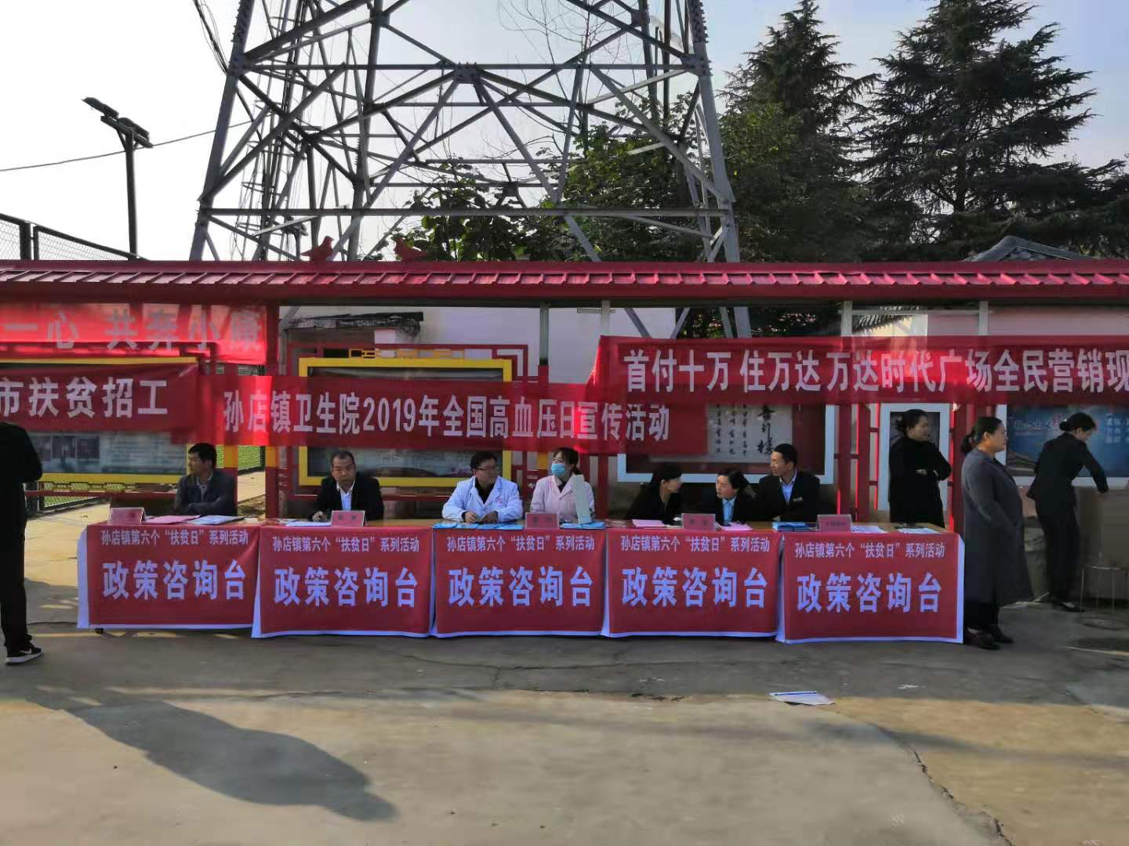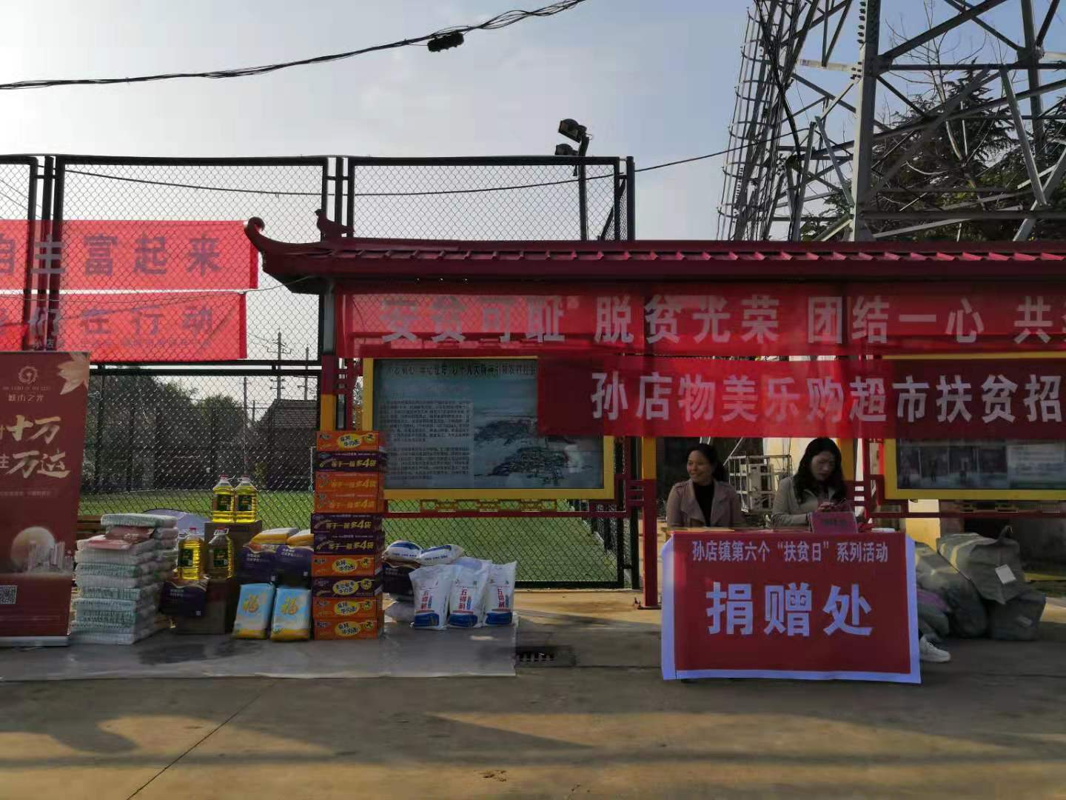
全镇扶贫日系列活动，通过市镇人大代表的共同努力，达到了“激发内生动、凝聚、帮扶合力”“结亲连心，你我同行”的目的，为持续打好脱贫攻坚战奠定了坚实基础

项城市孙店镇党政办 崔剑平

